ОСНОВНАЯ ДОКУМЕНТАЦИЯ УЧИТЕЛЯ-ЛОГОПЕДА
Эффективность коррекционной работы учителя-логопеда зависит от его профессионально-личностного развития и профессионального подхода к её организации, в основе которой лежит ведение документации.
В данной презентации представлены основные виды документации учителя-логопеда и рекомендации по её ведению с учетом требований специальных (коррекционных) программ и нормативно-правовых документов, регулирующих деятельность ДОУ компенсирующего и комбинированного видов.
ДОКУМЕНТАЦИЯ УЧИТЕЛЯ-ЛОГОПЕДА ДОШКОЛЬНОГО ОБРАЗОВАТЕЛЬНОГО УЧРЕЖДЕНИЯ В ГРУППАХ ДЛЯ ДЕТЕЙ С НАРУШЕНИЯМИ РЕЧИ
Заключение ПМПК Журнал регистрации Договор между ДОУ и родителями воспитанника ДОУ о его психолого-медико-педагогическом обследовании и его сопровождении Журнал обследования Экран звукопроизношения Речевые карты Перспективно-тематический план работы Календарный план работы Конспекты или подробные планы занятий Индивидуальные тетради детей Тетрадь взаимосвязи логопеда и воспитателей Отчет логопеда за учебный год Журнал учета посещаемости Паспорт логопедического кабинета (портфолио) Циклограмма Хронокарта Адаптированная программа Индивидуальный образовательный маршрут
- Заключение ПМПК. В речевые группы ДОУ компенсирующего и комбинированного видовзачисляются дети при наличии заключения выджанного ПМПК при отделе образования.
- Журнал регистрации. Данные о детях, прошедших ПМПК по приему в логопедическую группу и выпуску из нее, учитель-логопед заносит в журнал регистрации.(Приложение №1)
- Журнал обследования.
В соответствии с Приказом по ДОУ о проведении диагностического обследования детей, заключенными договорами (Приложение №2) с родителями, проводится логопедическое обследование детей общеразвивающих групп. Результаты заносятся в журнал обследования (Приложение №3) После логопедического обследования на ПМПк рассматриваются результаты, решается вопрос о направлении детей с предварительным логопедическим заключением на ПМПК. Дети направляются в поликлинику по месту жительства для осмотра специалистами.
- Нарушения отдельных звуков речи фиксируются на экране звукопроизношения (Приложение №4).
- Речевые карты.
В первые две недели пребывания детей в логопедической группе проводится логопедическое обследование их речи. Выявляются наличие у детей фразовой речи, обращается внимание на понимание речи, на правильность лексико-грамматического анализа, готовность к звуковому анализу и синтезу слов, на фонетическое оформление, сформированность слоговой структуры, строение и сохранность артикуляционного аппарата. Данные заносятся в речевую карту.
- Виды планов.
Система планирования работы учителя-логопеда представлена в следующих видах планов: перспективно-тематический план, календарный план, развернутый план (или конспект) фронтального занятия. Вся коррекционно-логопедическая работа учителя-логопеда отражена в перспективно-тематическом планировании.
В календарном плане фиксируются фронтальные, подгрупповые и индивидуальные занятия. Целесообразно в календарном плане указывать работу с родителями (консультации, беседы. Форма ведения планов произвольная.
В течение уч. года учитель-логопед проводит фронтальные, подгрупповые и индивидуальные занятия по коррекции речи. К каждому фронтальному занятию должен быть составлен план (или конспект), где указаны тема, цель, оборудование, основные этапы занятия. Количество фронтальных занятий зависит от этапа коррекционного обучения. (Приложение №5)
- Календарный план. Работа с родителями. Совместная работа учителя-логопеда с родителями определяет общий успех коррекционного обучения. Логопед обязан систематически встречаться с родителями, информировать их об успехах и трудностях в работе с их детьми. С этой целью проводятся: родительские собрания, консультации, открытые логопедические занятия, семинары-практикумы; оформляются специальные стенды, папки-передвижки. Данная работа отражается в календарном плане учителя-логопеда. (Приложение №:6)
- Индивидуальные тетради детей.
Индивидуальные тетради заводятся на каждого ребенка. Записи делаются 2-3 раза в неделю. Логопед записывает дату проведения занятия, примерное его содержание: упражнение на развитие внимания, памяти, фонематического слуха. Необходимо отражать в тетрадях работу по постановке, автоматизации и дифференциации звуков. Тетради оформляются красочно. В течение недели по этим тетрадям с детьми занимаются воспитатели. На выходные дни эти тетради отдают родителям с тем, чтобы они могли повторить задание с детьми, увидеть динамику их продвижения.
- Тетради взаимосвязи логопеда и воспитателей.
В тетради взаимосвязи логопед записывает воспитателю задания для логопедической работы с группой детей и индивидуально (от 3 до 6 человек).
Например: - отдельные артикуляционные упражнения, - разбор специально подобранных логопедом предметных и сюжетных картинок, - повторение текстов и стихотворений, отработанных ранее с логопедом. Можно включить различные варианты упражнений по развитию внимания, памяти, различению звуков, формированию лексико-грамматических компонентов языка. Все виды заданий должны быть знакомы детям и подробно объяснены воспитателю. В графе учета воспитатель отмечает, как усвоен материал детьми, у кого и в связи с чем возникли трудности.(Приложение №7)
- Отчет логопеда.
В конце года по результатам ПМПК учителя-логопеды пишут отчет об эффективности проведенной работы, сдают его старшему воспитателю, который подает сведения в городское управление образования. (Приложение №8)
- Журнал учета посещаемости.
В журнале учитель-логопед помещает список детей, зачисленных в логопедическую группу ДОУ. Заполняет документ ежедневно. Отмечает количество присутствующих и отсутствующих детей в группе, а также индивидуальные занятия с детьми. (Приложение №9)
- Паспорт логопедического кабинета.
В паспорте логопедического кабинета записано все оборудование, находящееся в кабинете (базовые программы, методические и наглядные пособия и т.д.)
- Циклограмма и хронокарта необязательные, но необходимые в работе учителя-логопеда. (Приложение №10)

Приложение №1.
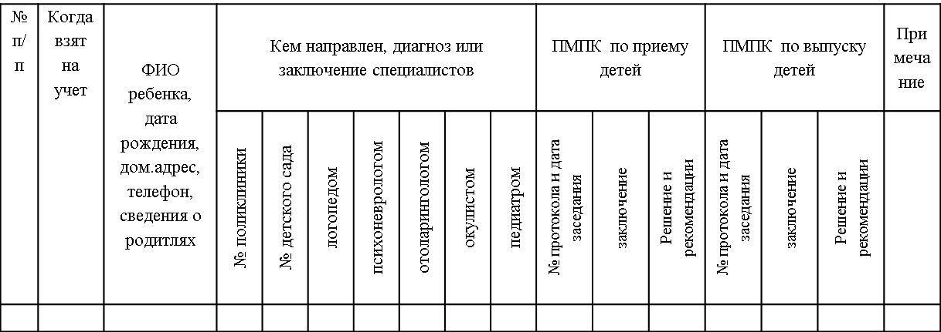

Приложение №2.
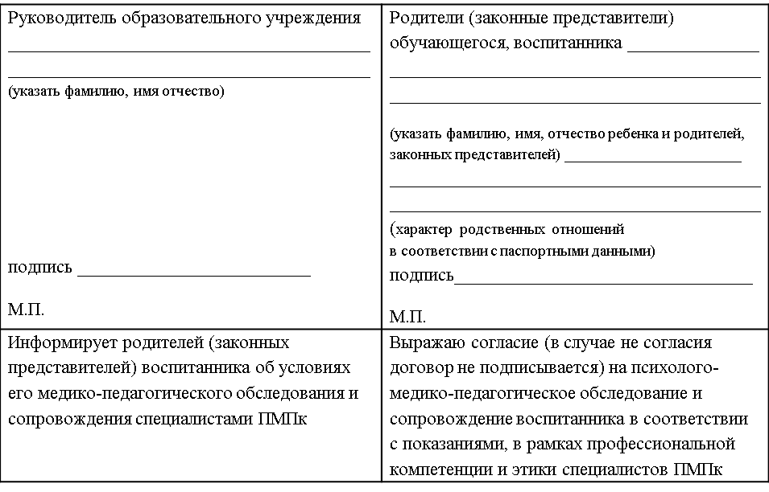
Приложение №3
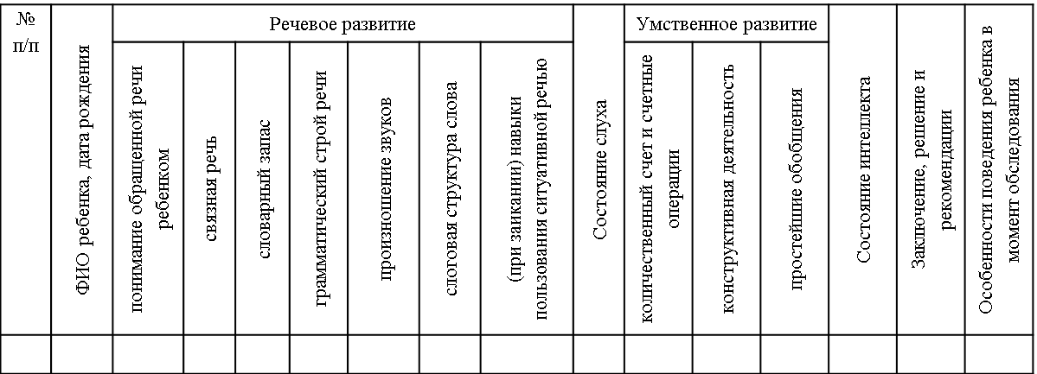

Приложение №4
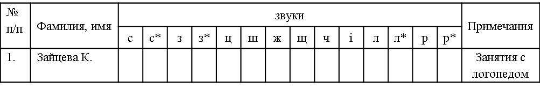
Приложение №5

Приложение №6
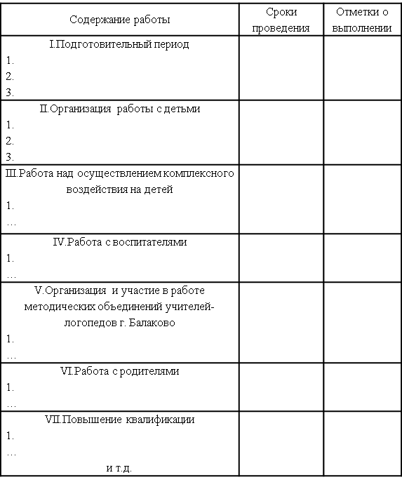
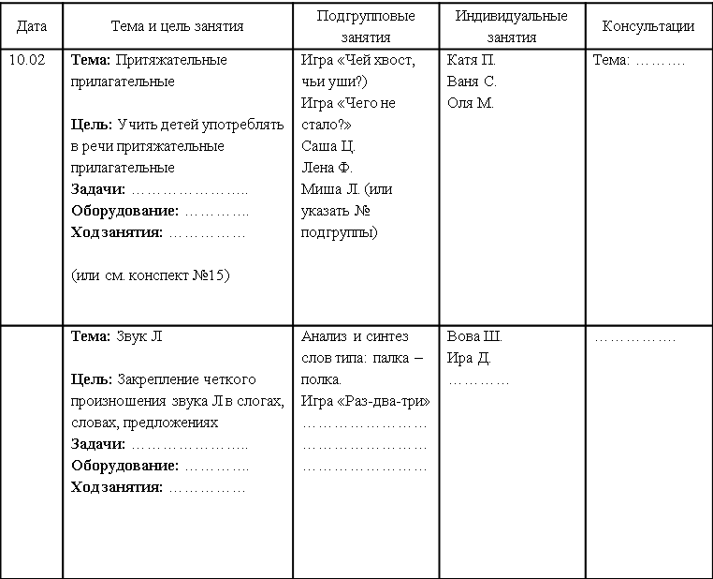

Приложение №7
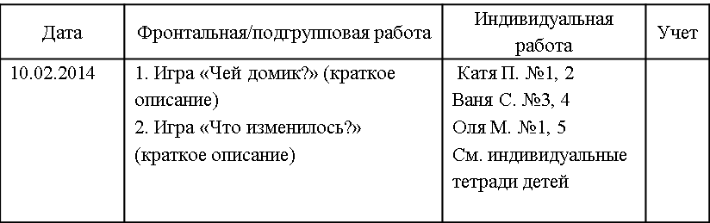
Приложение №8
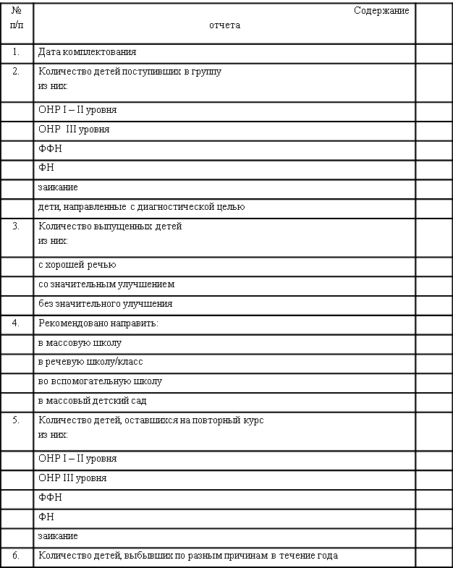
Приложение №9
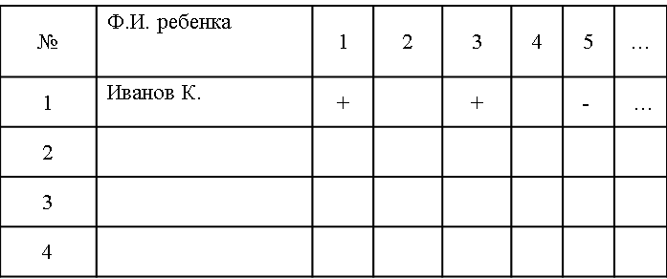
Приложение №10


